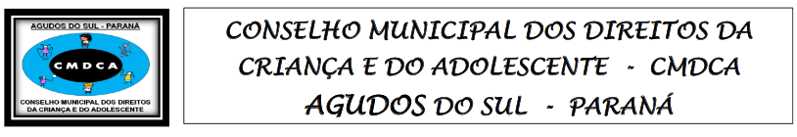

Edital Nº 04/2023-CMDCA Agudos do Sul, 20 de agosto de 2023.

Relação final dos candidatos aptos e seus respetivos números para votação no Processo de Escolha dos Membros do Conselho Tutelar de Agudos do Sul -PR
A Comissão Especial para o Processo de Escolha dos Membros do Conselho Tutelar do Município Agudos do Sul -PR instituída através da Resolução 01/2023 – CMDCA, torna pública a relação final dos candidatos aptos e seus respetivos números para votação no processo de escolha dos membros do Conselho Tutelar do Agudos do Sul

NOME | NUMEROS PARA URNA
SILVANE ROCHA OLIVEIRA LIMA | 123
KELLEN DAYANE DE OLIVEIRA BUENO | 222
VILMA TEREZINHA FAGUNDES | 315
GERSON DE SOUZA PARDINHO | 115
FLAVIA MOREIRA ANDRADE | 212
GABRIELLA BATISTA SANTOS | 100
JOSÉ DIRCEU DOS SANTOS LIMA | 777
ALESSANDRA MENILE MOCELIN FREITAS | 122
ALEXANDRA JESSICA GOMES | 949
EVA TUMISKI | 111
CHARLES SANTANA DOMINGOS | 333
DAIANE ORLANDO | 190

Hebe Regina Rosa
Presidente do Conselho Municipal dos Direitos da
Criança e do Adolescente de Agudos do Sul

